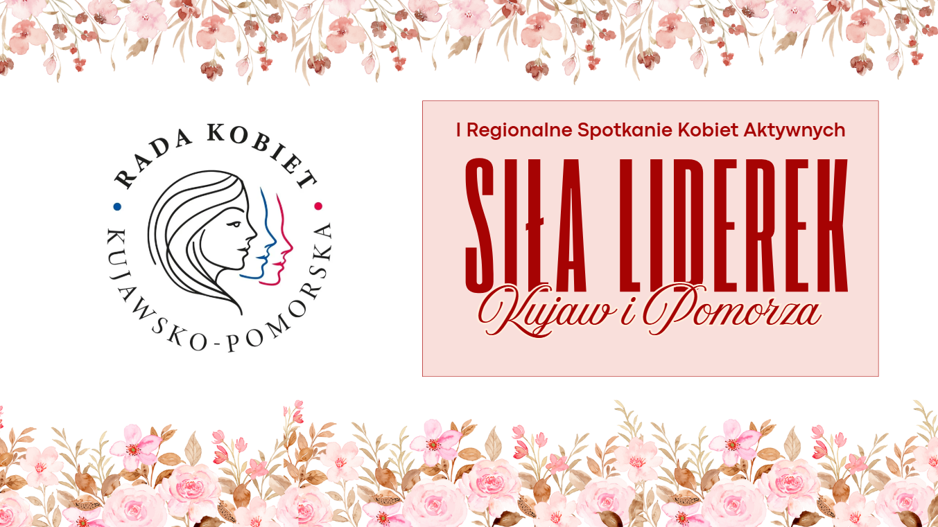

III Regionalne spotkanie Kobiet Aktywnych „Siła Liderek Kujaw i Pomorza”
8 października 2026, godz. 17.00, Centrum Kongresowe Opery Nova w Bydgoszczy

Organizator wydarzenia: Kujawsko-Pomorska Rada Kobiet,
przewodnicząca Barbara Ostrowska, tel. 692 409954

MATRONAT
Przewodnicząca Sejmiku Województwa Kujawsko-Pomorskiego Elżbieta Piniewska
PATRONAT oraz wsparcie
Marszałek Województwa Kujawsko-Pomorskiego Piotr Całbecki
Wojewoda Kujawko-Pomorski Michał Sztybel
Starosta Powiatu Bydgoskiego Piotr Kozłowski
oraz Patronat honorowy
Prezydenta M. Bydgoszczy

Inicjatywa, którą od tego roku realizuje Kujawsko-Pomorska Rada Kobiet pod nazwą „Regionalne Spotkanie Kobiet Aktywnych „Siła Liderek Kujawsko-Pomorskiego” to spotkania, podczas których rozmawiamy o sprawach, które dotyczą życia nie tylko kobiet: o zdrowiu, edukacji, bezpieczeństwie cywilnym, przełomowych momentach w życiu czy rynku pracy.
W Bydgoszczy rozmawiać będziemy o określonym, społecznym i stereotypowym myśleniu o kobietach, o tym, że w różnych rolach przypisuje się kobietom określone oczekiwania i o tym, że trzeba znaleźć swoją drogę, bo życie może być pasją.
Poruszymy szalenie istotny temat wypalenia zawodowego i wpływu tego zjawiska na życie kobiety i jej otoczenia w codziennym funkcjonowaniu. W końcu, jak trudno przyznać przed sobą samą, że nie trzeba wszystkiego wiedzieć i że można pozwolić sobie na oddech od codzienności oraz błędy.
Kolejne wystąpienie dotyczyć będzie naszej świadomości w sytuacji zagrożenia (klęski żywiołowe, wypadki masowe, konflikt zbrojny). Dzisiejsza profilaktyka/prewencja odchodzi od tradycyjnego "straszenia" na rzecz budowania czynników chroniących, a najważniejszym celem jest wyposażenie człowieka w zasoby emocjonalne, społeczne i poznawcze, które pozwolą mu samodzielnie radzić sobie w niestabilnym i dynamicznie zmieniającym się świecie.
Poznamy także historię kobiety, która przez lata budowała marki, strategie i zespoły w międzynarodowych organizacjach, pracując na styku biznesu, marketingu i potrzeb konsumentów. Dziś wykorzystuje to doświadczenie w zupełnie nowym obszarze - tworząc ONAMANOSA, autorską przestrzeń poświęconą psychologii zapachu i temu, jak zapach wpływa na nasze emocje, samopoczucie, wizerunek i obecność.

Jest to wydarzenie, które składa się z dwóch części: część prelekcyjna (motywacyjno-edukacyjna) oraz część warsztatowa (interaktywna). Tu organizujemy warsztaty malarskie, których tematem będzie hortensja. Kwiaty w malarstwie to coś więcej niż martwa natura – to studium objętości, światła i zmienności. Uczestniczki dowiedzą się jak przełożyć własne emocje na płótno bez lęku przed popełnieniem błędu.
Będą także „szybkie randki” networkingowe, czyli czas na spotkanie w formule dwuminutowej, ale za to intensywnej. Kluczem jest poznanie się i rozmowa.
Do tej pory odbyły się dwa wydarzenia, w marcu w Toruniu oraz w maju we Włocławku. Celem jest wzmocnienie aktywności społecznej i obywatelskiej oraz integracja środowisk kobiecych województwa kujawsko-pomorskiego, ale przede wszystkim rozmowa.
Spotkania są otwarte, a wstęp wolny i cieszą się ogromnym zainteresowaniem, a Uczestniczki przyjeżdżają z wielu miejscowości regionu. Dzięki wsparciu naszych sponsorów i partnerów, każdy ze spotkania wychodzi przynajmniej z jednym upominkiem.

Zarejestrowało się blisko 200 kobiet z regionu.

Zapraszając serdecznie i pozostając do dyspozycji, załączam program naszego wydarzenia
Barbara Ostrowska
Przewodnicząca KPRK

